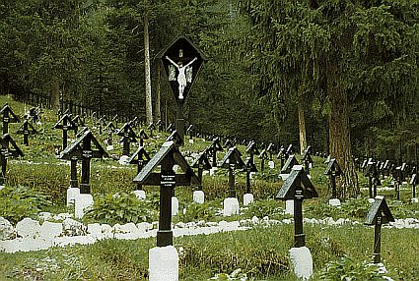
- Cimitero di guerra della Val di Landro (1° Guerra Mondiale)
Sulla frontiera delle Dolomiti i combattimenti erano molto violenti. Molte volte non rimaneva altro che seppellire i morti direttamente sul campo di combattimento. I feriti del Monte Piana vennero portati alla Croda Bagnata, dove venne costruito poi il Cimitero di Guerra, nel quale vennero seppelliti i caduti nel periodo dal 1926 al 1938 anche dei cimiteri vicini. I caduti di lingua tedesca vennero portati nei cimiteri di Brunico o Bressanone. I 1.259 caduti di altre nazioni, come Serbia, Jugoslavia, Slovenia e Ungheria vennero seppelliti nel Cimitero di Guerra della Val di Landro.

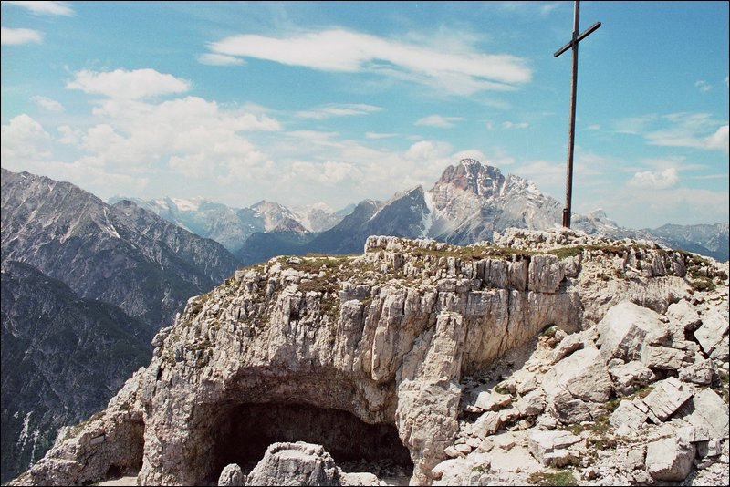
- Museo Storico della Prima Guerra Mondiale al Monte Piana
Il Monte Piana è un'area strategica della Prima Guerra Mondiale, dove persero la vita 14.000 soldati, tra italiani e austriaci. L'Itinerario comprende la visita di gallerie, trincee e postazioni di bombara, accuratamente risistemate.
Informazioni per il servizio jeep ricevate ai numeri telefonici 336 59 33 30 oppure 336 30 97 30.

Centro visite Parchi Naturali e Mondo Magico della Foresta
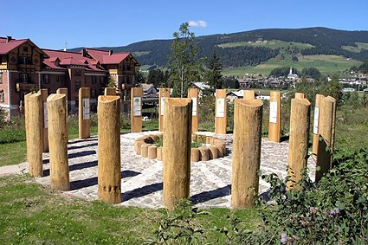
Qui trovate informazioni sulla natura e sul paesaggio naturale dei parchi provinciali, sulla formazione geologica della zona, sugli eventi della Prima Guerra Mondiale riguardanti il fronte delle Dolomiti.
Le informazioni sulla natura sono presentate in maniera giocosa e allo stesso tempo precisa. Il Centro visite offre cognizioni su flora, fauna e paesaggio dei parchi naturali delle Dolomiti di Sesto e di Fanes, Sennes e Braies, sulla loro formazione geologica e sulle trincee ed opere di fortificazione che sono state costruite durante la Prima Guerra Mondiale. Nel laboratorio sperimentale si può percepire la natura con tutti i sensi: con vista, tatto, udito, olfatto. Nell'acquario scoprirete rane e altri anfibi. I sette parchi naturali provinciali sono presentati al pubblico attraverso la visione di filmati multimediali.

Orario di apertura:
Da maggio ad ottobre e da Natale a marzo
da martedi a sabato
ore 9.30 – 12.30 e 16.00 – 19.00
Luglio e agosto aperto anche ogni domenica e ogni giovedì dalle 19 alle 22.
Indirizzo:
Centro Visite dei Parchi Naturali
Presso il Centro Culturale Grand Hotel Dobbiaco
Via Dolomiti 31
39034 Dobbiaco
Tel.: 0039 0474 973017
Fax: 0039 0474 973974
E-Mail: info.sd@provinz.bz.it
Ingresso libero!

